География

Бөлім | Физикалық география
Педагогтың аты-жөні | Турсуметова Нозила Ахмаджановна
Күні | 13.10.2021ж.
Сынып | Қатысушылар саны | Қатыспағандар саны
Сабақтың тақырыбы | Литосфераның тектоникалық қозғалыстары
Осы сабақта қол жеткізілетін оқу мақсаттары (оқу бағдарламасына сілтеме) | 7.3.1.3 -Жер қыртысының тектоникалық қозғалыстарын талдайды: дрейф, коллизия, субдукция, спрединг
Сабақтың мақсаты | Барлығы: Жер қыртысының ішкі құрылысын біледі.  Басым бөлігі:Литосфераның тектоникалық қозғалыс түрлерін талдайды  Кейбірі:Литосфералық тақталардың қозғалысы нәтижесінде пайда болатын жер бедері түрлерін анықтайды
Бағалау критерииі | 1.Жер қыртысының құрылысын,орналасу ретін біледі.  2.Жердің ішкі құрылысын зерттеудің қажеттілігін түсінеді, өз пікірлерін білдіреді.  3.Литосфералық тақталардың қозғалу заңдылықтарын біледі.  4.Литосфералық тақталардың 1 жыл ішіндегі қозғалысын біледі.  5.Литосфералық тақтадартың қозғалу бағыттарын анықтайды.
Сабақтың кезеңі/ уақыты | Мұғалімнің әрекеті |  | Оқушының әрекеті | Бағалау | Ресурстар
Басы | Қызығушылықты ояту үшін миға шабуыл.  Ұйымдастыру кезеңі оқушыларды кезекшінің көмегімен түгелдеу  «Сиқырлы сөздер» әдісі арқылы топтастыру.  1 топ «Пангея»  2 топ «Лавразия»  3 топ «Гондвана»  Үй тапсырмасын «Ыстық орындық» әдісі арқылы сұраймын.  - Оқушының жауаптарына қарай мадақтап, ынталандырып отыру.  Өткен сабақты пысықтау:  «Ой қозғау» әдісі:  1. Ажырау қозғалысы нәтижесінде жер бетінде қандай өзгерістер пайда болады?  Осы сұрақтар арқылы сабақтың тақырыбын айқындаймын. |  | Оқушы өз жұбын табады  «Ыстық орындық» әдісі арқылы сұрақтарға жауап береді | Отшашу арқылы | Интернет желілері,  оқулық
Ортасы | Литосфераның тектоникалық қозғалыстары жайлы жалпылама мәлімет беріледі  1тапсырма. Терминдерді түсіндіре отырып, постер қорғайды  1-топ Дрейф,коллизия қозғалысы  2-топ Спрединг қозғалысы  3-топ Субдукция қозғалысы  Критерий Дескриптор  Дрейф,коллизия,субдукция,спрединг құбылыстары туралы түсініктерді ажыратады -қырқылған әріптерден термин сөздер құрайды -терминдерге түсінік береді -оларды бір-бірінен айырмашылығын ажыратады -суреттерге қарап өз ой-толғаныстарын айтады -жаңа теминдерді дәптерге жазады  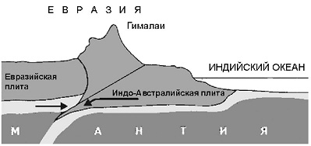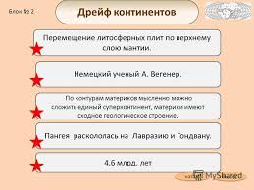  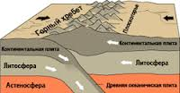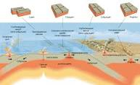  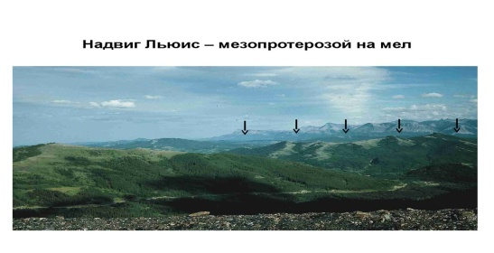  2-тапсырма Рифтинг мен спрединг әдісінің ұқсастықтар мен айырмашылықтары туралы ВЕНН диаграммасын құрастыру  критерий дескриптор  Литосфералық тақталардың өзара әрекеттесуі барысында жер бедерінің формаларын пайда болу себептерін талдайды. -мәтінмен танысады -жүптаса отырып бір-біріне түсіңдіреді -түсініктеме мен сын-пікір береді -суреттерге қарап плита әрекеттері түрлерін талқылайды  3-тапсырма.«Ойлан, топтас, талқыла» әдісі АКТмен жұмыс арқылы картасхемада литосфера плиталары шекараларын,плиталардың орналасуын зертте. Картасхемада литосфера плиталары шекараларын сызып, плита аттарын жазып зерделейді.Тапсырма соңында плита шекараларын, плита аттарын қаншалықты дұрыс орындағаны анықталады.  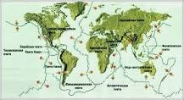  критерий дескриптор  Картасхемада литосфера плиталары шекараларын,плита аттарын зерделейді -картасхема мен танысады -плита шекараларын сызады -плита аттарын жазады -іс-әрекет туралы өз-ой-пікірін айтады  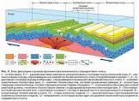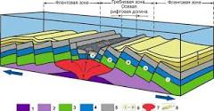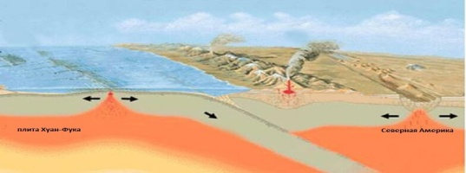 |  | Слайдта көрсетілген ресурстарды талқылайды  -мәтінмен танысады  -жүптаса отырып бір-біріне түсіңдіреді  -жоспар мен сұрақтар құрастырады  -түсініктеме мен сын-пікір береді  -суреттерге қарап плита әрекеттері түрлерін талқылайды  ВЕНН диаграммасын құрастырады | Смаликтер арқылы  ҚБ бірін-бірі бағалау  Мадақтау, алғыс айту  ҚБ: «Баспалдақ» әдісі 1.Білімім төмен  2.Орташа 3.Орташадан жоғары 4. Жоғары  ҚБ: «Ауызша мадақтау  смайліктер беремін, мадақтаймын  мадақтау, смайликтер беру  ҚБ:  Алғыс айту | Слайдар  Атлас, плакат  Атлас,  карта  Карта,плакат
Сабақтың соңы | Ойтолғаныс  «3-2-1»  Бүгінгі сабақтан алған 3 маңызды ақпарат;  Бүгінгі сабақта қиындық тудырған 2 аспекті;  Бүгінгі сабақта ұнаған 1 іс-әрекет Кері байланыс |  | Бүгінгі сабақтан түйген ойлары мен тұжырымдарына байланысты кері байланыс жасайды. |  | Рефлексия парағы
Үйге тапсырма | Үйге тапсырма:  БАҚ-тан тіл туралы мақала оқып,өз пікірін дайындау
Саралау – Сіз қандай тәсілмен көбірек қолдау көрсетпексіз? Сіз басқаларға қарағанда қабілетті оқушыларға қандай тапсырмалар бересіз? |  | Бағалау – Сіз оқушылардың материалды игеру деңгейін қалай тексеруді жоспарлап отырсыз? | Денсаулық және қауіпсіздік техникасын сақтау
Саралау: Оқушылардың тақырыпты теориялық тұрғыда жеңіл меңгеруі үшін және негізгі ойды толық түсінуін қолдау мақсатында мына тәсілдерді пайдаландым:  1.Бейнебаян көру , оқулықпен жұмыстану арқылы «Дереккөздер » арқылы сараладым.  2. Веендиограммасы, бинго әдісі арқылы қарқындылын сараладым.  3. «1минуттық әңгіме» арқылы әңгіме-диологқа түседі. |  | Сабақ өң бойында оқушыларды алға жетелеу мақсатымда, мадақтап, қолдап отырдым. Оларды дескриптор бойынша, смайликтер, «толық ай, жарты ай, жаңа ай», от шашу әдістерін пайданаландым. | Сабақ уақытында электр құрылғыларынан пайдаланылды. Олармен жұмыс жасауда техника қауіпсіздік ережелерді ескердік.Барлық жұмыстарды қауіпсіздік ережелерінее сай жүргіздім
Сабақ бойынша рефлексия  Сабақ мақсаттары немесе оқу мақсаттары шынайы, қолжетімді болды ма?  Барлық оқушылар оқу мақсатына қол жеткізді ме? Егер оқушылар оқу мақсатына жетпеген болса, неліктен деп ойлайсыз? Сабақта саралау дұрыс жүргізілді ме?  Сабақ кезеңдерінде уақытты тиімді пайдаландыңыз ба? Сабақ жоспарынан ауытқулар болды ма және неліктен? | Сабақ мақсаттары шынайы және қолжетімді болды  Оқушылар оқу мақсаттарына қол жеткізді  Сабақты саралау дұрыс жүргізілді.  Уақыт кезеңдері дұрыс сақталды  Жоспардан ауытқушылықтар болмады
Жалпы бағалау
Сабақта ең жақсы өткен екі нәрсе (оқыту мен оқуға қатысты)?
1:Миға шабуыл әдісі
2: Картосхемамен жұмыс
Сабақтың бұдан да жақсы өтуіне не оң ықпал етер еді (оқыту мен оқуға қатысты)?
1: «Аукцион» әдісі оң ықпал етер еді
Осы сабақтың барысында мен сынып туралы немесе жекелеген оқушылардың жетістіктері/ қиыншылықтары туралы нені анықтадым, келесі сабақтарда не нәрсеге назар аудару қажет?
1.Қиналған оқушыларға жеке тапсырма беру керек

